附件1

职业卫生专业委员会2025年工作会暨学术交流会会议代表报名链接

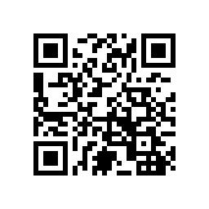

附件2

饭店交通指南
南京站：乘坐地铁1号线（中国药科大学方向），在玄武门下车，步行650米到达酒店；打车约15元。
南京南站：乘坐地铁1号线（八卦洲大桥方向），在玄武门下车，步行650米到达酒店；打车约30元。
禄口机场：乘坐地铁S1号线（南京南方向），在南京南站下车，同站换乘地铁1号线（八卦洲大桥方向），在玄武门下车，步行650米到达酒店；打车约70元。
